Муниципальное бюджетное образовательное учреждение «Гимназия №9 имени дважды Героя Советского Союза С. Г. Горшкова»

Индивидуальный проект
Очки или контактные линзы?
Выбор способа коррекции зрения

подготовила: Бегларян Виктория Гайковна,
ученица 11 «М» класса
научный руководитель: Плисова Вера Викторовна,
учитель биологии
научный консультант: Бегларян Гайк Генрикович

Коломна
2024
Оглавление
Введение (цели и задачи проекта) ……………………………………………...3
Теоретическая и практическая значимость проекта…………………………...4
Сравнение преимущества и недостатка очков и контактных линз……………5
Анализ рекомендаций офтальмологов…………………………………………..7
Статистика использования очками и контактными линзами………………….8
Результаты опросов………………………………………………………………10
Экономическое обоснование…………………………………………………….11
Результат проекта…………………………………………………………………13
Список использованной литературы.....................................................................13

Введение
Актуальность проекта:
По данным ВОЗ количество людей с различными нарушениями зрения составляет минимум 2,2 млрд — это 28,8% жителей Земли. Огромное количество людей нуждается в коррекции зрения, но не обладает достаточной информацией для выбора подходящего метода.
Цель проекта:
Сформировать рекомендации по выбору способа коррекции зрения
Задачи проекта:
- Проанализировать положительные и отрицательные стороны очков и контактных линз.
- Проанализировать рекомендации специалистов.
- Провести опрос среди сверстников по предпочитаемому типу коррекции.
- Рассчитать экономическую составляющую выбранных методов коррекции.
- Изучить мировую статистику использования того или много метода коррекции
Гипотеза:
Многие люди не могут самостоятельно сделать выбор метода коррекции зрения, оценить их преимущества и недостатки
Методы исследования:
Сбор данных, опрос, расчёт экономической составляющей, анализ и подведение итогов.

Теоретическая значимость исследования:
Заключается в изучении вопроса коррекции зрения и подготовке аналитического материала в заданном контексте
Практическая значимость исследования:
Состоит в подготовке применимого руководства по оптимальному индивидуальному выбору метода коррекции зрения
Объект исследования: зрение человека.
Предмет исследования: выбор метода коррекции нарушений зрения.
Продукт проекта: краткая инструкция с рекомендациями, вспомогательный тест
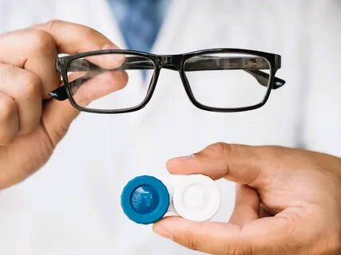

Задача №1
Сравнение преимущества и недостатка очков и контактных линз.
А. Очки для зрения:
Обычно при начальной коррекции нарушений зрения применяются именно очки, а уже потом, при необходимости и возможности, используют контактные линзы.
Преимущества очков:
- за очками проще ухаживать,
- срок службы у очков гораздо более длительный (месяцы, годы) до новой коррекции, при условии бережного обращения,
- стоимость оправ с линзами колеблется от 1500 руб. до 10000 руб. с самыми сложными линзами (к примеру, при астигматизме), что все равно ниже суммарной стоимости использования аналогичных линз за год, также очки не требуют дополнительных аксессуаров и средств для ухода,
- удобство использования очков выше намного: чтобы надеть очки не нужны специальные навыки, особая гигиена рук и длительное время,
- очки представляют собой хорошую защиту в ветреную погоду, от ультрафиолета (стекло), не вызывают воспалений и проблем со слизистой глаз (пыль, раздражение...)
- очки вполне могут стать частью образа и стиля и стать модным аксессуаром,
- люди в очках воспринимаются с большим доверием, считаются более интеллектуальными,
Недостатки очков:
- в некоторых сложных случаях, очки не могут обеспечить полную коррекцию зрения (к примеру, при большой разнице остроты зрения между правым и левым глазом, максимум 3 дптр),
- во время дождя или в холодную погоду очки запотевают (нужно нанесение гидрофобных средств),
- очки могут препятствовать активному отдыху или занятиям некоторыми видами спорта,
Плюсы и минусы контактных линз
Контактные линзы более эстетичны и подойдут тем, кто не хочет носить очки. Какие еще плюсы есть у линз?

Преимущества контактных линз:
- линзы могут обеспечить полную коррекцию зрения (возможна любая разница остроты зрения между глазами в диоптриях).
- контактные линзы, в отличии от очков, не ограничивают поле зрения. из-за чего людям реже приходится поворачивать головой, чтобы рассмотреть объекты сбоку,
- контактные линзы (независимо от диоптрий) не искажают предметы вокруг и их размеры,
- можно использовать цветные контактные линзы и изменить внешность и образ,
- контактные линзы можно использовать в любую погоду,
- контактные линзы не являются препятствие к занятиям спортом и активному отдыху,
что лучше очки или линзы
Недостатки контактных линз:
- контактные линзы требуют тщательного ухода (ежедневная очистка контейнера для хранения, самих линз, при этом нужны специальные средства для промывки (опасность заражения глаз бактериями, вирусами...),
- для манипуляций с линзами требуется тщательная антибактериальная санация рук (это сложно сделать на улице, в транспорте),
- линзы гораздо более затратный метод коррекции нарушения зрения, чем очки, кроме регулярного приобретения самих линз нужно ежемесячно покупать раствор для линз, а также периодически менять пинцет;
- надевание и снятие контактных линз у некоторых людей возникает рефлекторное моргание и может привести к повреждению самой контактной линзы;
- контактные линзы имею ограничения к применению во время простудных или аллергических заболеваний.
Анализ рекомендаций офтальмологов:
Большинство ресурсов (сайты офтальмологических центров, публикации известных специалистов и консультации непосредственно с врачами позволяют сделать вывод, что в офтальмологии нет однозначного ответа на вопрос: "Что предпочесть - очки или контактные линзы?" Поэтому решение в каждом случае индивидуально и с учетом множества факторов:
- состояние глаз,
- остроты зрения,
- наличия противопоказаний,
- пожеланий самого пациента.

Статистика использования очками и контактными линзами:
Ряд регионов страны лидирует по доле населения, которое пользуется такими изделиями. Например, мужчины чаще всего носят очки и линзы в Чукотском автономном округе (58,7%), Калининградской (53,7%) и Кировской (52,3%) областях. Женщины – в Еврейской автономной области (71,3%), Чукотском автономном округе (71,1%) и Калининградской области (69,1%).
Реже всего мужчин в очках или линзах можно встретить в Дагестане (25,3%), Республике Тыва (25,5%) и Ненецком автономном округе (26%). Меньше всего женщин пользуются очками и линзами в Чечне (34,9%), Дагестане (36%) и Ингушетии (39%).
Тенденция ухудшения зрения и роста доли использующих очки или линзы россиян обусловлена увеличением зрительной нагрузки. Это связано с тем, что в современных условиях они активно пользуются смартфонами, планшетами, компьютерами, навигаторами и другими девайсами. (https://absatz.media/news/24081-zhiteli-rossii-stali-chashe-polzovatsya-ochkami-ili-linzami#:~:text=Очками%20или%20контактными%20линзами%20в,41%2C39%25%20мужчин%20и%2056%2C76%25%20женщин)
Половина жителей России имеет проблемы со зрением и пользуется очками или контактными линзами. Причём в некоторых регионах доля «очкариков» ещё больше, свидетельствует статистика Росстата. Негативную ситуацию провоцируют ряд факторов, среди которых — наследственность и плохая экология. Для кого опасно длительное использование гаджетов, как предотвратить проблемы со зрением и выбрать очки, если близорукость или дальнозоркость уже дали о себе знать, выяснял NEWS.ru.
В России очки и контактные линзы используют 40,8% мужчин и 56,7% женщин. Об этом свидетельствуют данные Росстата за 2020 год, с которыми ознакомился NEWS.ru.
Отдельные регионы России лидируют по числу людей, использующих устройства коррекции зрения. Например, больше всего мужчин носят их в Кировской области (51%), Республике Алтай (49,5%) и Мордовии (49%). При этом минимальные цифры наблюдаются в Республике Тыва (18,8%), Чечне (23,5%) и Дагестане (27,6%).
Вместе с тем больше всего женщин носят очки в Кировской (69,4%) и Еврейской автономной (68,3%) областях, а также в Мордовии (66,3%). Тогда как реже всего их используют представительницы прекрасного пола в Чечне (27%), Дагестане (33,6%) и Ингушетии (41,3%).
В столице очки или линзы носят 39,5% мужчин и 51% женщин, в Санкт-Петербурге — 44% и 50,3% соответственно.

На число людей, использующих очки или линзы в тех или иных регионах, могут влиять разные факторы, в частности географические и национальные. Последние обусловлены генетически, отметил в беседе с NEWS.ru врач-офтальмолог Вячеслав Куренков.

Кроме того, на «популярности» очков в регионе сказываются и экологические факторы. Например, когда женщина ждёт ребёнка, плохая экология влияет на формирование органов зрения у плода.

Также есть градации по экологической нагруженности на здоровье людей — там тоже может быть больше, если это чистый район — меньше. Есть географическая распространённость в зависимости от проживания определённых групп людей — азиатов, европейцев или других рас, есть градации. Допустим, у азиатов — японцев и китайцев — очень много проблем с рефракцией (процесс преломления световых лучей в оптической системе глаза. — NEWS.ru). У них более половины населения страдает аномалиями рефракции. У европейцев это меньше. Это генетически обособленный фактор, который влияет, в частности, на возникновение близорукости. (Вячеслав Куренков офтальмолог и окулист. https://news.ru/society/nezrimaya-problema-ochki-ili-linzy-vynuzhdeny-nosit-okolo-50-rossiyan/)
Результаты опроса среди сверстников по предпочитаемому типу коррекции нарушения зрения.
Всего было опрошено 226 человек, из которых имеют проблемы со зрением 82 человека (36%), пользуются различными методами коррекции 48 человек (это 21% от общего числа опрошенных и 58% из числа имеющих нарушения зрения).
В таблице приведены результаты опроса:
Вопрос | Да | Нет
Есть ли проблемы со зрением? | 82 | 144
Пользуетесь ли методами коррекции? (из числа 82) | 48 | 34
Носите очки? | 26
Носите линзы? | 29
Носите и очки и линзы? | 7

Как видно из таблицы, небольшой перевес в пользу коррекции нарушений с помощью линз у молодежи, кроме того в результаты не учтены 8 случаев использования контактных линз с эстетической целью (изменение цвета глаз…).
Таким образом явного преимущества нет ни у одного метода коррекции нарушений зрения.

Экономический подход к выбору средств коррекции нарушения зрения
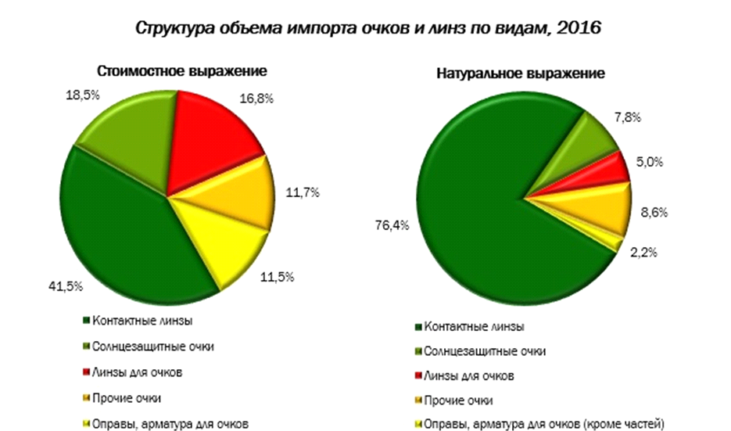
(рисунок из открытых источников)
Вот наглядно цены на контактные линзы:
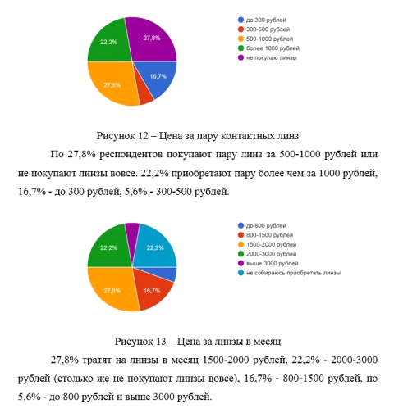
(рисунок из открытых источников)

Ношение линз до сих пор сопряжено с предрассудками:
(рисунок из открытых источников)

(рисунок из открытых источников)
Результат проекта:
Памятка-рекомендация по выбору метода коррекции нарушения зрения:
Параметры выбора | Очки | Линзы
Сопутствующие заболевания глаз (противопоказания) | V | X
Активный образ жизни (спорт, танцы и т.д.) | X | V
Простота ухода (удобство использования) | V | X
Полнота коррекции (при большой разнице остроты зрения) | X | V
Отсутствие искажений поля зрения | X | V
Защита от неблагоприятных условий погоды (ветер…) | V | X
Возможность носить в любую погоду | X | V
Эстетическая значимость | V | V
Срок службы | V | X
Стоимость | V | X
ИТОГ в условных «да в пользу…» | 6 | 5

В результате исследования видно, что у очков есть чуть больше преимуществ, чем у контактных линз, но в каждом случае необходимо исходить из индивидуальных особенностей и рекомендаций специалиста!

Список использованной литературы:
Орлова Л. Очки и контактные линзы. Польза или вред? / Л. Орлова. – Минск : Харвест, 2006. – 64 с.
[Электронный ресурс]. – URL: https://happylook.ru/blog/kontaktnye-linzy/ochki-ili-kontaktnye-linzy-chto-vybrat/ (дата обращения: 25.12.2022 21:41)
Всемирный доклад о проблемах зрения [World report on vision]. Женева: 7Всемирная организация здравоохранения; 2020.

